УДК 502/504
БІОТЕСТУВАННЯ ПОЛІМЕРНИХ ВІДХОДІВ ВИЛУЧЕНИХ З ТПВ
О. С. Малишевська, к. тех. наук, доцент, В. Б. Мотрюк, к. мед. наук, доцент, М.Є. Йонда, к. мед. наук, доцент
Івано-Франківський національний медичний університет
e-mail: o16r02@gmail.com, motrykvira1@ukr.net, iomykhailo@gmail.com

Актуальність. Обсяг переробленої полімерної упаковки за останні десять років не перевищив 3 %, а обсяг її накопичення в Україні щорічно зростає на 1 млн. тон.
Мета – встановити ступінь токсикологічного впливу на об’єкти біосфери вилучених із ТПВ полімерів, для оцінки безпеки застосування відходів побутових полімерів як вторинної сировини з метою її подальшої переробки.
Задача ‒ встановити ступінь біологічної та токсикологічної безпеки відходів полімерів вилучених із ТПВ.
Методи та методики: токсикологічні - визначення токсичності води на Daphnia magna гострої за ДСТУ 4173:2003 (ISO 6341:1996, MOD) та хронічної за ДСТУ 4166:2003 (ISO 10706:2000, MOD), та інфузорій Paramecium caudatum, реакції ґрунтової мікрофлори (сапротрофних ґрунтових бактерій КУО/г) згідно МР 2609-82, оцінку фітотоксичної дії на вищі рослини провели вегетаційними методами за ISO 17402-2008, ISO 17126-2005a-b, 11269-1:2012a.
Результатами досліджень встановлено, що водні витяжки з відходів полімерів вилучених із ТПВ та їх суміш не чинять вираженої токсичної дії на гідробіонти. Відсутнім є значущий вплив і на ґрунтові бактерії. Дослідження впливу відходів полімерів на схожість насіння не виявлено фітотоксичного впливу для жодної сільськогосподарської культури. Незначний фітотоксичний вплив спостерігався під час дослідження відходів ПВХ та ПС. Найбільш чутливими до впливу були пшениця та гірчиця. Рівень фітотоксичної дії знаходився в межах допустимого і не перевищив 5,67 %. Оцінка фітотоксичного впливу, на довжину стебла показала наявність впливу від усіх продуктів переробки крім ПВХ. Вплив, характеризувався як слабкий, у межах від - 2,06 % (ПП) до - 13,27 % (ПС). Вплив на довжину кореня був встановлений для зразків із відходами ПС (-7,23 %), що характеризувався як слабкий та ПВХ (-43,52 %) ‒ середній. Найбільш чутливими рослинами до впливу відходів полімерів виявились крес-салат і гірчиця.
Висновки. Досліджені зразки відходів полімерів не виявляють гігієнічно значимих токсичних ефектів впливу на водні та ґрунтові тест об'єкти, навіть у концентраціях 1:1, тому за впливом на перераховані вище тест-організми полімерні відходи із ТПВ віднесено до 4 класу небезпеки. За оцінкою фітотоксичної дії, відходи полімерів віднесено до 4 класу небезпеки, крім ПВХ ‒ 3 клас небезпеки.
Ключові слова: біотестування, фітотестування, Daphnia magna, Paramecium caudatum, токсикологічні дослідження, відходи полімерів.
Актуальність. Зростання кількості непридатних до споживання полімерів у твердих побутових відходах (ТПВ), що відправляються на пункти тимчасового накопичення або зберігання, захоронення, їх несанкціоноване спалювання або розміщення в ґрунті - говорить про слаборозвинену сферу поводження з полімерами наявними в ТПВ. Щорічно обсяг накопичених полімерів на звалищах в Україні зростає на 1 млн. тон, а обсяг переробки полімерної упаковки за останні десять років не перевищив 3 %. За статистикою, від 73 % до 85 % від об'єму ТПВ складає тара та упаковка, що на 82 % виготовлена з полімерів [1].
Проблема утилізації відходів побутових полімерів актуальна для усіх країн світу, де щорічний обсяг полімерних побутових відходів, що підлягають утилізації, становить десятки мільйонів тонн. Проблема еколого-економічної ефективності процесу переробки полімерів вилучених із ТПВ повністю не вирішена в жодній країні [2-4].
Аналіз літературних даних та постановка проблеми. Очевидно, що існуючими методами рециклінгу відходів полімерів, які містять ТПВ, проблему стабільної переробки повністю вирішити неможливо. Необхідний послідовний обґрунтований алгоритм поводження з вилученими з ТПВ полімерами. Відходи полімерів у ТПВ до 97 % представлені полімерною тарою і упаковкою [1, с. 964].
Пошук раціональних методів переробки та утилізації вторинних полімерів вилучених із ТПВ, на думку авторів, повинен включати в себе комплекс заходів з оцінки та аналізу технологічних параметрів процесів, головним з яких є забезпечення еколого-гігієнічної безпеки під час отримання вторинної сировини з полімерних побутових відходів і подальше їх застосування в ресурсозберігаючих галузях [5].
Дослідження негативного впливу полімерів вилучених із ТПВ полімерів на рослини і водні мікроорганізми, є одним з ефективних і актуальних способів забезпечення екологічної безпеки біологічних об'єктів [6].
Для аналізу екологічної безпеки впливу вилучених полімерів на біологічні об'єкти, як тест-об'єкти, затвердженими методиками встановлення ступеню токсикологічного впливу відходів і речовин на біоту, рекомендовано проводити дослідження на дафніях, водоростях та рослинах (овес, редис та ін.). За реакцією піддослідних тест-організмів встановлюється ступінь впливу та проводиться оцінка небезпеки для біоти відповідно до стандартизованих методик [7, 8].
Проведення біотестування є одним з найбільш інформативних методів запобігання шкоди навколишньому природному середовищу (біологічним об'єктам) від застосування і використання нових речовин та дослідження поведінки у біосфері відходів [7-10].
Якісна оцінка застосування відходів вторинних полімерів вилучених з побутових відходів неможлива без біотестування, результати якого є основою для вибору найбільш екологічно дружніх та гігієнічно-безпечних методів їх утилізації.
Мета та задачі дослідження. Мета даної роботи – встановлення ступеню токсикологічного впливу на об’єкти біосфери вилучених із ТПВ полімерів, для оцінки безпеки застосування відходів побутових полімерів як вторинної сировини з метою її подальшої переробки.
Задача ‒ встановити ступінь біологічної та токсикологічної безпеку відходів полімерів вилучених із ТПВ.
Матеріали і методи дослідження. Відходи полімерів, вилучені з ТПВ, кожної групи окремо, чи суміш (ПП-18 %; ПE-ВТ-18 %; ПE-НТ-25 %; ПETФ-10 %; ПВХ-19 %; ПС-10 %) мили, промивали і висушували. Потім подрібнювали на частинки: ширина від 1,0 до 5,0 мм, довжина від 5 до 150 мм.
Вибрані стандартні тест-об’єкти, на яких зазвичай проводяться досліди з визначення токсичності води – це переважно гіллястовусі ракоподібних Daphnia magna Straus та інфузорій Paramecium caudatum які відрізняються досить високою чутливістю до токсикантів. Для них проведено дослідження з гострої ДСТУ 4173:2003 (ISO 6341:1996, MOD) та хронічної ДСТУ 4166:2003 (ISO 10706:2000, MOD) токсичності хімічних речовин та води [11,12].
Критерієм гострої летальної токсичності у досліді є загибель 50 % дафній і більше протягом 96 год. Індекс токсичності досліджуваних зразків розраховували за формулою [11]:
I_{T} = ((I_{k} – I₀)/I_{k})×100 %
де I_{Т} — індекс токсичності, %; I_{k} — кількість активних дафній в контрольному зразку; I₀ — кількість активних дафній у досліджуваному зразку. Якщо ж його значення більше за 50 %, то рівень забруднення вважають небезпечними для водного середовища. Відносну кількість дафній, що дали потомство, та іммобілізованих, у тому числі загиблих особин визначали, враховуючи загальну чисельність організмів у кожній групі за їх формування (n = 10).
Оцінка впливу на біологічну активність ґрунту утворених відходів та продуктів переробки вторинних полімерів виконана на основі результатів зміни мікробіологічних показників та реакції ґрунтової мікрофлори (сапротрофних ґрунтових бактерій) проведено згідно МР 2609-82 [13].
Оцінку фітотоксичної дії полімерних відходів, які були вилучені із ТПВ, на вищі рослини провели вегетаційними методами згідно ISO 17402-2008, ISO 17126-2005a, ISO 22030:2005b, ISO 11269-1:2012a, ДСТУ 7534:2014 [14-18].
Підготовлені зразки:
- контрольний субстрат - промитий пісок гранулометричного складу: 10 % частинок, більших від 0,6 мм, 80 % між 0,2 мм та 0,6 мм і 10 % - менших від 0,2 мм.
- ростовий субстрат (суміш контрольного субстрату з полімерними відходами та їх суумішшю) із винесенням досліджуваних полімерів;
- «умовно чистий» ґрунт» – грунт з Галицького національного парку Галицького району Івано-Франківської області територія, що належить до заповідного фонду та екологічно-чистого регіону Прикарпаття.
У зразки висівали по 30 шт підготовленого насіння за [13] та пророщували за відповідних умов протягом від 3 до 5 діб (залежно від виду рослин).
Після пророщування насіння підраховували кількість проростків в контрольних і дослідних зразках і вираховували відсоток зниження числа пророслого насіння в дослідних групах у порівнянні з контрольними.
Види рослин на яких проведено біотестування: крес-салат (Lepidium sativum L.), гірчиця (Sinapis alba L.), пшениця (Triticum aestivum), кукурудза (Zea mays L.), соя (Glycine L.), ячмінь (Hordeum vulgare L.).
Оцінка фітотоксичності зразків проводилась за встановленням різниці між кількістю пророслого насіння, величиною довжини стебла та коренів рослини вирощених у дослідних та контрольних зразках. Так, якщо різниця не перевищала 10 %, то такий зразок вважався екологічно чистим. Зниження числа проростків від 10 % до 30 % свідчило про слабку фітотоксичність. Різниця від 30 % до 50 % вказує на середній ступінь фітотоксичності, а різниця вища за 50 % - на високу (недопустиму) фітотоксичність досліджуваного зразка.
Результати досліджень та їх обговорення. Як слідує з результатів таблиць 1 та 2, водні витяжки з відходів полімерів вилучених із ТПВ та їх суміш не чинять вираженої токсичної дії на гідробіонти двох різних систематичних груп ‒ дафнію «Daphnia magna Straus» та інфузорію Paramecium caudatum, тому їх можна віднести до IV класу небезпеки.

Таблиця 1. Зміна величини летальності серед Daphnia magna Straus (%) під впливом водних витяжок із зразків вилучених із ТПВ полімерів в залежності від виду полімеру та часу
Назва зразка | Масова концентрація водної витяжки із відходів полімеру в розчині, г/дм³ | Тривалість тестування, год
Назва зразка |  | 24 |  | 48 |  | 72 |  | 96
Назва зразка |  | Виживші тест-організми, шт | Загиблі тест-організми, % | Виживші тест-організми, шт | Загиблі тест-організми, % | Виживші тест-організми, шт | Загиблі тест-організми, % | Виживші тест-організми, шт | Загиблі тест-організми, %
контроль | 0 | 10,00±0,00 | 0 | 10,00±0,00 | 0 | 10,00±0,00 | 0 | 10,00±0,00 | 0
ПЕТФ | 1000 | 10,00±0,00 | 0 | 10,00±0,00 | 0 | 10,00±0,00 | 0 | 10,00±0,00 | 0
ПЕТФ | 100 | 10,00±0,00 | 0 | 10,00±0,00 | 0 | 10,00±0,00 | 0 | 10,00±0,00 | 0
ПЕТФ | 10 | 10,00±0,00 | 0 | 10,00±0,00 | 0 | 10,00±0,00 | 0 | 10,00±0,00 | 0
ПЕТФ | 1 | 10,00±0,00 | 0 | 10,00±0,00 | 0 | 10,00±0,00 | 0 | 10,00±0,00 | 0
ПП | 1000 | 10,00±0,00 | 0 | 10,00±0,00 | 0 | 10,00±0,00 | 0 | 10,00±0,00 | 0
ПП | 100 | 10,00±0,00 | 0 | 10,00±0,00 | 0 | 10,00±0,00 | 0 | 10,00±0,00 | 0
ПП | 10 | 10,00±0,00 | 0 | 10,00±0,00 | 0 | 10,00±0,00 | 0 | 10,00±0,00 | 0
ПП | 1 | 10,00±0,00 | 0 | 10,00±0,00 | 0 | 10,00±0,00 | 0 | 10,00±0,00 | 0
ПЕ | 1000 | 0,66±0,47 | 99,34 | 0,66±0,47 | 99,34 | 0,00±0,00 | 100 | 0,00±0,00 | 100,00
ПЕ | 100 | 9,00±0,82 | 10 | 8,33±0,47 | 16,67 | 7,00±0,82 | 30 | 5,33±0,47 | 46,67
ПЕ | 10 | 10,00±0,00 | 0 | 10,00±0,00 | 0 | 10,00±0,00 | 0 | 9,66±0,47 | 3,33
ПЕ | 1 | 10,00±0,00 | 0 | 10,00±0,00 | 0 | 10,00±0,00 | 0 | 10,00±0,00 | 0
ПВХ | 1000 | 0,00±0,00 | 100 | 0,00±0,00 | 100 | 0,00±0,00 | 100 | 0,00±0,00 | 100,00
ПВХ | 100 | 8,33±0,47 | 16,67 | 6,66±0,47 | 33,34 | 4,66±0,47 | 53,33 | 4,00±0,82 | 60,00
ПВХ | 10 | 10,00±0,00 | 0 | 10,00±0,00 | 0 | 10,00±0,00 | 0 | 9,33±0,47 | 6,67
ПВХ | 1 | 10,00±0,00 | 0 | 10,00±0,00 | 0 | 10,00±0,00 | 0 | 10,00±0,00 | 0
ПС | 1000 | 0,00±0,00 | 100 | 0,00±0,00 | 100 | 0,00±0,00 | 100 | 0,00±0,00 | 100,00
ПС | 100 | 10,00±0,00 | 0 | 9,33±0,47 | 6,67 | 7,66±0,47 | 23,33 | 5,33±0,82 | 46,67
ПС | 10 | 10,00±0,00 | 0 | 10,00±0,00 | 0 | 10,00±0,00 | 0 | 9,66±0,47 | 3,33
ПС | 1 | 10,00±0,00 | 0 | 10,00±0,00 | 0 | 10,00±0,00 | 0 | 10,00±0,00 | 0
суміш | 1000 | 3,30±0,42 | 66,67 | 3,00±0,82 | 70,00 | 2,66±0,47 | 76,67 | 1,33±0,47 | 86,67
суміш | 100 | 10,00±0,00 | 0 | 10,00±0,00 | 0 | 6,66±0,47 | 33,33 | 5,00±0,82 | 50,00
суміш | 10 | 10,00±0,00 | 0 | 10,00±0,00 | 0 | 10,00±0,00 | 0 | 10,00±0,00 | 0
суміш | 1 | 10,00±0,00 | 0 | 10,00±0,00 | 0 | 10,00±0,00 | 0 | 10,00±0,00 | 0

Таблиця 2. Зміна величини летальності динаміки приросту Paramecium caudatum (%) під впливом водних витяжок із зразків вилучених із ТПВ полімерів в залежності від виду полімеру та часу
Назва зразка | Масова концентрація водної витяжки із відходів полімеру в розчині, г/дм³ | Середньоарифметична кількість живих інфузорій  у 0,01 мл за: |  |  |  |  | Приріст за 48 годин, шт. / Кт, %
Назва зразка |  | 15 хв | 1 год | 6 год | 24 год | 48 год | Приріст за 48 годин, шт. / Кт, %
Кон-троль | 0 | 1,00±0,00 | 3,33±0,47 | 5,00±0,82 | 35,33±2,05 | 43,67±2,49 | 42,67 / 100
ПЕТФ | водна витяжка | 2,33±0,47 | 5,33±1,70 | 6,33±1,25 | 28,33±2,05 | 34,34±2,05 | 32,00 / 76,00
ПЕТФ | 1000 | 2,00±0,82 | 4,57±1,25 | 6,67±2,05 | 31,67±3,30 | 45,00±4,32 | 43,00 /100,77
ПЕТФ | 100 | 1,33±0,47 | 2,67±0,47 | 4,00±0,82 | 30,33±2,49 | 38,00±3,74 | 36,67 /85,94
ПП | водна витяжка | 2,00±0,82 | 4,33±1,25 | 7,67±1,25 | 24,33±0,82 | 53,00±4,11 | 51,00 / 119,52
ПП | 1000 | 1,33±0,47 | 5,00±1,63 | 11,37±1,69 | 35,33±4,50 | 48,34±1,25 | 47,00 / 110,15
ПП | 100 | 2,33±0,47 | 4,67±0,82 | 9,33±0,82 | 36,67±2,62 | 69,00±3,74 | 54,67 /128,12
ПЕ | водна витяжка | 1,67±0,47 | 4,33±1,25 | 9,67±2,05 | 18,33±2,49 | 36,00±3,74 | 34,33 / 80,45
ПЕ | 1000 | 1,33±0,47 | 4,67±0,47 | 10,37±1,69 | 23,33±4,49 | 42,34±2,94 | 41,00 / 96,09
ПЕ | 100 | 1,33±0,47 | 3,67±0,47 | 7,33±0,94 | 26,67±2,62 | 44,67±3,30 | 43,34 /101,57
ПВХ | водна витяжка | 3,00±0,82 | 4,00±2,16 | 12,67±1,25 | 34,33±4,49 | 49,67±5,31 | 46,34 / 108,60
ПВХ | 1000 | 1,33±0,47 | 3,00±0,82 | 14,37±1,69 | 28,33±3,74 | 42,67±6,34 | 41,34 / 96,88
ПВХ | 100 | 1,67±0,47 | 3,67±0,47 | 8,33±0,94 | 31,67±3,30 | 39,33±3,09 | 37,67 /88,25
ПС | водна витяжка | 2,00±0,82 | 4,33±1,25 | 6,67±2,05 | 24,33±3,50 | 37,67±4,11 | 35,67 /83,60
ПС | 1000 | 1,33±0,47 | 3,00±0,82 | 6,33±1,69 | 19,67±2,49 | 32,67±3,31 | 31,34 / 73,45
ПС | 100 | 1,00±0,00 | 3,67±0,47 | 4,33±1,25 | 21,33±4,49 | 35,67±3,74 | 34,67 /81,25
суміш | водна витяжка | 2,00±0,47 | 4,67±1,37 | 10,67±2,62 | 35,33±2,05 | 38,67±4,11 | 36,67 /85,94
суміш | 1000 | 1,67±0,82 | 4,00±1,63 | 9,37±1,69 | 32,33±3,30 | 43,33±3,49 | 41,67 / 97,65
суміш | 100 | 2,33±0,47 | 7,67±0,82 | 11,33±3,09 | 37,67±4,49 | 40,67±4,50 | 38,34 /89,85
Норма Кт |  |  |  |  |  |  | 50-100 %

Було досліджено вплив водних витяжок із відходів полімерів вилучених із ТПВ приготованих із розрахунку відходи : вода - 1:10 (R = l) на ґрунт, рис. 1.
За результатами рис. 1 всі досліджені зразки відходів полімерів, за весь час експерименту не надали вираженого впливу на ґрунтові мікроорганізми, рівень яких, в порівнянні з контролем коливався залежно від виду полімеру від 85,71 % до 106,88 %. Рівень впливу допустимий.
Отримані результати дозволяють говорити про відсутність значущого впливу досліджених зразків водних витяжок відходів полімерів на ґрунтові бактерії, оскільки ефекти впливу (відмінність від контролю) становили менше 25 % протягом усього терміну експерименту, що згідно положень [13], оцінюються як нетоксичні (4 клас небезпеки).
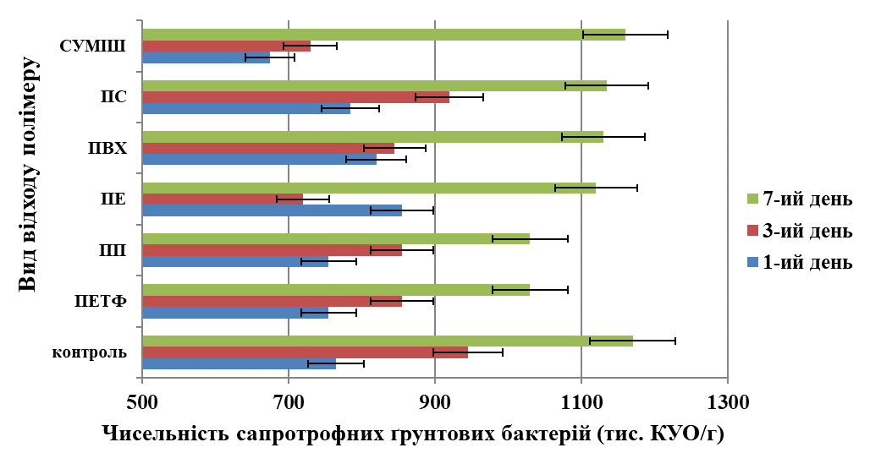

Рис. 1. Динаміка зміни чисельності сапротрофних ґрунтових бактерій (КУО/г ґрунту) під впливом водних витяжок із зразків вилучених із ТПВ полімерів в залежності від виду полімеру

Внесення досліджуваних витяжок в ґрунт у вигляді водного екстракту (R = l) не чинить негативного впливу на ріст і розвиток ґрунтових мікроскопічних грибів, ґрунтових сапротрофних бактерій.
Оцінка фітотоксичності зразків відходів полімерів вилучених із ТПВ проводилась за встановленням різниці між кількістю пророслого насіння, зміною величини довжини стебла та коренів рослини вирощених у дослідних та контрольних зразках, рис. 2-4.
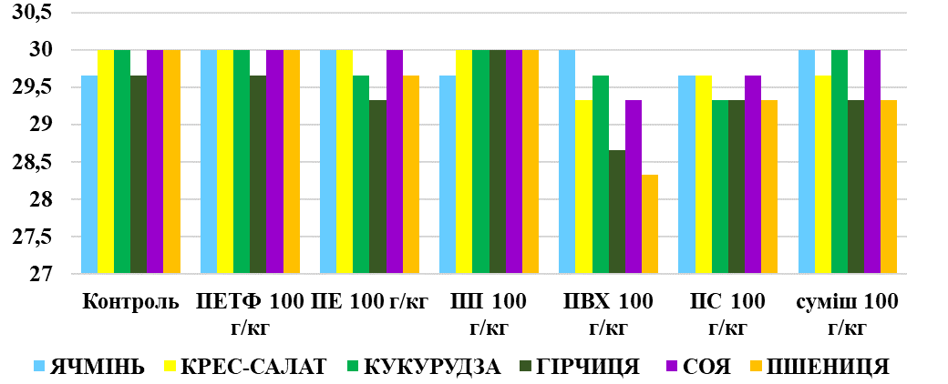
Рис. 2. Вплив відходів полімерів вилучених із ТПВ на схожість насіння різних с/г культур.
За результатами досліджень впливу відходів полімерів на схожість насіння не виявлено фітотоксичного впливу для жодної сільськогосподарської культури. Незначний фітотоксичний вплив спостерігався під час дослідження відходів ПВХ та ПС. Найбільш чутливими до впливу були пшениця та гірчиця. Рівень фітотоксичної дії знаходився в межах допустимого і не перевищив 5,67 % [532,533].
Наступним кроком було встановлення фітотоксичності відходів полімерів за величиною зміни довжини стебла та коренів досліджуваних видів сільськогосподарських рослин (рис.3).
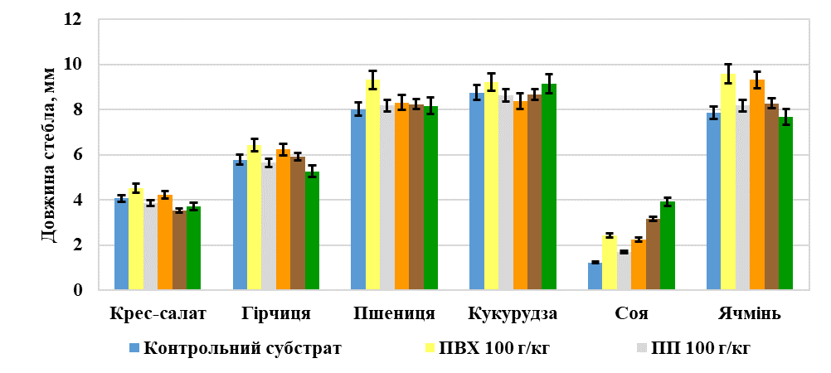
Рис. 3. Вплив відходів полімерів вилучених із ТПВ на довжину стебла різних видів рослин
Оцінка фітотоксичного впливу полімерів у ґрунтових сумішах, в кількості 100 г / кг, на довжину стебла досліджуваних рослин показала наявність впливу від усіх продуктів переробки крім ПВХ. Вплив, характеризувався як слабкий, у межах від – 2,06 % (ПП) до – 13,27 % (ПС) (рис. 3).
Вплив на довжину кореня був встановлений лише для зразків із відходами ПС (- 7,23 %), що характеризувався як слабкий та ПВХ (-43,52 %), який оцінено, як середній (рис. 4). Найбільш чутливими рослинами до впливу продуктів переробки виявились крес-салат і гірчиця. За оцінкою фітотоксичної дії відходи полімерів вилучених із ТПВ віднесено до 4 класу небезпеки, крім ПВХ ‒ 3 клас небезпеки.
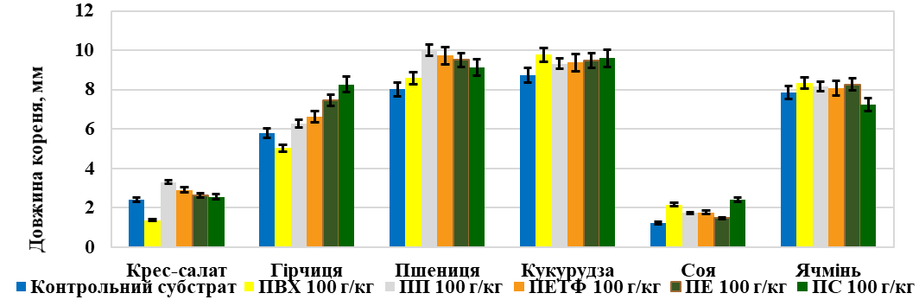
Рис. 4. Вплив відходів полімерів вилучених із ТПВ на довжину кореня різних видів рослин
Висновки та перспективи подальших досліджень. Таким чином, разове внесення водних витяжок із вилучених із ТПВ полімерів у ґрунт у вигляді водних екстрактів (R = l) не спричиняє негативного впливу на основні групи грунтових мікробоценозів і, згідно з додатком 7 Санітарних правил СП 2.1.7.1386-03 «Визначення класу небезпеки токсичних відходів виробництва та споживання», дані зразки можуть бути віднесені до IV класу небезпеки.
Всі зразки відходів полімерів не виявляють гігієнічно значимих токсичних ефектів впливу на водні та ґрунтові тест об'єкти, ні в розведеннях 1:1 ні в більш високих розведеннях. Всі досліджувані зразки за сукупністю результатів біотестування мають четвертий клас небезпеки, що добре корелює з наявними літературними даними.
За результатами проведеного комплексного біотестування встановлено, що досліджені полімери та їх суміші, вилучені з ТПВ, належать до 4 класу небезпеки, окрім полімерів із ПВХ. Відходи ПВХ за підсумковим індексом небезпеки віднесено до 3 класу небезпеки (пригнічення росту стебла до -30,3±2,86 % та кореня до -39,92±3,54 %).
Дослідженнями доведено низький ступінь небезпеки під час потрапляння полімерів, які містять ТПВ, в ґрунтові та водні екосистеми під час їх тимчасового зберігання на сортувальних станціях та пунктах прийому вторинної сировини.
Результати дослідження стали фундаментом, який дає можливість проведення подальших, більш ґрунтовних досліджень для встановлення сумарного токсикологічного навантаження з врахуванням хімічної міграції хімічних елементів із полімерів вилучених із ТПВ в процесі їх фотодеградації та старіння.

Список використаних джерел
- Сайт Державної служби статистики України. URL : http://www.ukrstat. gov.ua/druk/publicat/Arhiv_u/07/Arch_dov_zb.htm (дата звернення: 19.10.2021).
- Lei Gu, Togay Ozbakkaloglu. Use of recycled plastics in concrete: A critical review. Waste Managenent. 2016. V. 51. P. 19–42.
- Малишевська О.С. Досвід і перспективи вирішення проблеми поводження з полімерною упаковкою у світі та Україні. НУБіП, серія біологія, біотехнології, екологія. Київ, № 5(75), 2018. С. 37-53.
- Огляд екологічних та медичних наслідків поводження з відходами: муніципальні тверді відходи та аналогічні відходи. URL://www.gov.uk/government/uploads/system/uploads/attachment_data/file/69391/pb9052a-health-report-040325.pdf. (дата звернення: 12.10.2021).
- Relationships Education, Relationships and Sex Education (RSE) and Health Education. URL://www.gov.uk/government/uploads/system/uploads/attachment_data/file/ 69391/ pb9052a-health-report-040325.pdf. (дата звернення: 07.10.2021).
- Container deposits: the common sense approach towards a ZERO wastes society. The Boomerang Alliance, 2018. – 17 p.
- Gregory M. R. Environmental implications of plastic debris in marine settings-entanglement, ingestion, smothering, hangers-on, hitch-hiking and alien invasions. Phil. Trans. R. Soc. B, 2018. V. 364. P. 2013–2025.
- The Guardian. Microplastics found in greater quantities than ever before on seabed https://www.theguardian.com/environment/2020/apr/30/microplastics-found-in-greater-quantities-than-ever-before-on-seabed-currents-hotspots
- This is how The Ocean Cleanup's mission to clear the Great Pacific Garbage Patch is going https://www.weforum.org/agenda/2020/01/plastic-collection-mission-great-pacific-garbage-patch/ - дата звернення 23.09.2021)
- Dorger, S. These Countries Produce the Most Plastic Waste. The Street. Feb.26, 2019. URL : https://www.thestreet.com/world/countries-most-plastic-waste-14878534# gid=ci0256b22350022717&pid=30-algeria (дата звернення: 17.09.2021).
- Якість води. Визначання гострої летальної токсичності на Daphnia magna Straus та Ceriodaphnia affinis Lilljeborg ) : ДСТУ 4173:2003. [Чинний від 01.07.2004]. Офіц. вид. Київ : Держспоживстандарт України, 2004. –22 с.
- Якість води. Визначання хронічної токсичності хімічних речовин та води на Daphnia Magna Straus і Ceriodaphnia Affinis Lilljeborg (Cladocera, Crustacea) : ДСТУ 4166:2003 (ISO 10706:2000, MOD). [Чинний від 01.07.2004]. Офіц. вид. Київ : Держспоживстандарт України, 2004. 22 с.
- МР 2609-82. Методические рекомендации по гигиеническому обоснованию ПДК химических веществ в почве. https://docs.cntd.ru/document/1200126486
- ISO 17402 - 2008 - Soil quality - Requirements and guidance for the selection and application of methods for the assessment of bioavailability of contaminants in soil and soil materials. https://www.iso.org/standard/38349.html
- ISO 17126 -2005a - Soil quality - Determination of the effects of pollutants on soil flora - Screening test for emergence of lettuce seedlings (Lactuca sativa L.).
- ISO 22030:2005b Качество почвы. Биологические методы. Хроническая токсичность для высших растений. https://www.iso.org/standard/36065.html
- ISO 11269-1:2012a - Soil quality - Determination of the effects of pollutants on soil flora - Part 1: Method for the measurement of inhibition of root growth. https://www.iso.org/standard/51388.html
- ДСТУ 7534:2014 Ґрунти тепличні. Метод приготування водної витяжки. http://online.budstandart.com/ua/catalog/doc-page.html?id_doc=62115
References
1. Website of the State Statistics Service of Ukraine. URL: http: //www.ukrstat. gov.ua/druk/publicat/Arhiv_u/07/Arch_dov_zb.htm (access date: 19.10.2021).
2. Lei Gu, Togay Ozbakkaloglu. Use of recycled plastics in concrete: A critical review. Waste Managenent. 2016. V. 51. P. 19–42.
3. Malyshevskaya OS Experience and prospects for solving the problem of handling polymer packaging in the world and in Ukraine. NULES, series biology, biotechnology, ecology. Kyiv, № 5 (75), 2018. P. 37-53.
4. Review of environmental and medical consequences of waste management: municipal solid waste and similar waste. URL: //www.gov.uk/government/uploads/ system/uploads/attachment_data/file/69391/pb9052a-health-report-040325.pdf.
5. Relationships Education, Relationships and Sex Education (RSE) and Health Education. URL: //www.gov.uk/government/uploads/system/uploads/attachment _data/file/69391/pb9052a-health-report-040325.pdf.
6. Container deposits: the common sense approach towards a ZERO wastes society. The Boomerang Alliance, 2018. - 17 p.
7. Gregory M. R. Environmental implications of plastic debris in marine settings-entanglement, ingestion, smothering, hangers-on, hitch-hiking and alien invasions. Phil. Trans. R. Soc. B, 2018. V. 364. P. 2013–2025.
8. The Guardian. Microplastics found in greater quantities than ever before on seabed https://www.theguardian.com/environment/2020/apr/30/microplastics-found-in-greater-quantities-than-ever-before-on-seabed-currents- hotspots
9. This is how The Ocean Cleanup's mission to clear the Great Pacific Garbage Patch is going https://www.weforum.org/agenda/2020/01/plastic-collection-mission-great-pacific-garbage-patch/ (accessed: 23.09.2021)
10. Dorger, S. These Countries Produce the Most Plastic Waste. The Street. Feb.26, 2019. URL: https://www.thestreet.com/world/countries-most-plastic-waste-14878534# gid = ci0256b22350022717 & pid = 30-algeria (accessed: 17.10.2021).
11. Water quality. Determination of acute lethal toxicity to Daphnia magna Straus and Ceriodaphnia affinis Lilljeborg): DSTU 4173: 2003. [Effective from 01.07.2004]. Officer. view. Kyiv: Derzhspozhyvstandart Ukrainy, 2004. –22 p.
12. Water quality. Determination of chronic toxicity of chemicals and water on Daphnia Magna Straus and Ceriodaphnia Affinis Lilljeborg (Cladocera, Crustacea): DSTU 4166: 2003 (ISO 10706: 2000, MOD). [Effective from 01.07.2004]. Officer. view. Kyiv: Derzhspozhyvstandart Ukrainy, 2004. 22 p.
13. MR 2609-82. Methodical recommendations on the hygienic substantiation of the maximum permissible concentration of chemicals in the soil. https://docs.cntd.ru/document/1200126486https://www.iso.org/standard/31214.html
14. ISO 17402 - 2008 - Soil quality - Requirements and guidance for the selection and application of methods for the assessment of bioavailability of contaminants in soil and soil materials. https://www.iso.org/standard/38349.html
15. ISO 17126 -2005a - Soil quality - Determination of the effects of pollutants on soil flora - Screening test for emergence of lettuce seedlings (Lactuca sativa L.).
16. ISO 22030: 2005b Soil quality. Biological methods. Chronic toxicity to higher plants. https://www.iso.org/standard/36065.html
17. ISO 11269-1: 2012a - Soil quality - Determination of the effects of pollutants on soil flora - Part 1: Method for the measurement of inhibition of root growth. https://www.iso.org/standard/51388.html
18. DSTU 7534: 2014 Greenhouse soils. Method of preparation of water extract. http://online.budstandart.com/ua/catalog/doc-page.html?id_doc=62115

BIOTESTING OF POLYMERIC WASTE EXCLUDED FROM SOLID WASTE WASTE
O. Malyshevska, V. Motriuk, M. Ionda
Introduction. Annually, the volume of accumulated polymers in landfills in Ukraine is growing by more than 1 million tons, but the volume of recycled polymer packaging over the past ten years has not exceeded 3%.
The goal is to establish the degree of toxicological impact on biosphere objects of polymers extracted from solid waste, to assess the safety of using household polymer waste as a secondary raw material for further processing.
The task is to establish the degree of biological and toxicological safety of polymer wastes extracted from solid waste.
Methods and techniques: toxicological - determination of water toxicity on acute Daphnia magna according to DSTU 4173: 2003 (ISO 6341: 1996, MOD) and chronic according to DSTU 4166: 2003 (ISO 10706: 2000, MOD), and Paramecium caudatum ciliates, soil microflora reactions (saprotrophic soil bacteria CFU / g) according to MR 2609-82, the assessment of phytotoxic effects on higher plants was carried out by vegetation methods according to ISO 17402-2008, ISO 17126-2005a, ISO 22030: 2005b, ISO 11269 -1:2012a.
Results. The research results show that aqueous extracts from waste polymers extracted from solid waste and their mixture do not have a pronounced toxic effect on aquatic organisms. There is no significant effect on soil bacteria. The study of the effect of polymer waste on seed germination did not reveal phytotoxic effects for any crop. A slight phytotoxic effect was observed during the study of PVC and PS waste. Wheat and mustard were the most sensitive. The level of phytotoxic effect was within acceptable limits and did not exceed 5.67%. Evaluation of phytotoxic effects on stem length showed the presence of effects from all processed products except PVC. The impact, characterized as weak, ranged from - 2.06% (PP) to - 13.27% (PS). The effect on root length was found for samples with PS waste (-7.23%), which was characterized as weak and PVC (-43.52%) - medium. Watercress and mustard were the most sensitive plants to the effects of polymer waste.
Conclusions. The studied samples of polymer waste do not show hygienically significant toxic effects on water and soil test objects, even in concentrations of 1: 1, so the impact on the above test organisms polymer waste removed from solid waste is classified as hazard class 4. According to the assessment of phytotoxic effect, polymer waste removed from solid waste is classified as hazard class 4, except for PVC - hazard class 3.
Key words: biotesting, phytotesting, Daphnia magna, Paramecium caudatum, toxicological researches, polymer wastes.

БИОТЕСТИРОВАНИЯ ПОЛИМЕРНЫХ ОТХОДОВ ИЗЪЯТЫ ИЗ ТБО
О. С. Малышевськая, В. Б. Мотрюк, М. Е. Йонда
Актуальность. Ежегодно объем накопленных полимеров на свалках в Украине увеличивается на более чем 1 млн. тонн, однако объем переработанной полимерной упаковки, за последние десять лет, не превысил 3%.
Цель - установить степень токсикологического воздействия на объекты биосферы выделенных из ТБО полимеров, для оценки безопасности применения бытовых отходов полимеров в качестве вторичного сырья с целью его дальнейшей переработки.
Задача - установить степень биологической и токсикологической безопасности отходов полимеров, изъятых из ТБО.
Методы и методики: токсикологические - определение токсичности воды на Daphnia magna острой по ГОСТ 4173: 2003 (ISO 6341: 1996, MOD) и хронической по ГОСТ 4166: 2003 (ISO 10706: 2000, MOD), и инфузорий Paramecium caudatum, реакции почвенной микрофлоры (сапротрофных почвенных бактерий КОЕ / г) согласно МР 2609-82, оценку фитотоксическому действия на высшие растения провели вегетационными методами с ISO 17402-2008, ISO 17126-2005a, ISO 22030: 2005b, ISO 11269-1:2012a.
Результатами исследований установлено, что водные вытяжки из отходов полимеров, выделенных из ТБО, и их смеси не оказывают выраженного токсического действия на гидробионты. Отсутствует и значимое влияние на почвенные бактерии. Исследование влияния отходов полимеров на всхожесть семян не обнаружило фитотоксичного влияния ни на одну из исследованных сельскохозяйственной культуры. Незначительный фитотоксический эффект наблюдался во время исследования отходов ПВХ и ПС. Наиболее чувствительными к воздействию полимеров оказались пшеница и горчица. Уровень фитотоксичного воздействия был пределах допустимого и не превысил 5,67%. Оценка фитотоксичного влияния отходов полимеров на длину стеблей показала наличие влияния всех полимеров кроме ПВХ. Влияние, характеризовалось как слабое, в пределах от - 2,06% (ПП) до - 13,27% (ПС). Влияние на длину корня было установлено для образцов с отходами ПС (-7,23%), которое характеризовалось как слабое и ПВХ (-43,52%) - среднее. Наиболее чувствительными растениями, к влиянию отходов полимеров, оказались кресс-салат и горчица.
Выводы. Исследованные образцы отходов полимеров не проявляют гигиенически значимых токсических эффектов воздействия на водные и почвенные тест объекты, даже в концентрациях 1 к 1, поэтому, за влиянием на вышеперечисленные тест-организмы, полимерные отходы, выделенные из ТБО, относится к 4 классу опасности. По общей оценке, биотоксического влияния, отходы полимеров и их смеси, выделенные из ТБО, относится к 4 классу опасности, кроме ПВХ - 3 класс опасности.
Ключевые слова: биотестирования, фитотестирование, Daphnia magna, Paramecium caudatum, токсикологические исследования, отходы полимеров.

